**06.05 Українська мова.**

**Тема. Виявляю слова, які прикрашають текст. Доповнення тексту словами з довідки. Написання тексту за світлиною і поданими запитаннями.**

**Мета**: з’ясувати роль виражальних засобів мови в тексті; розвивати критичне мислення, увагу, спостережливість, пам'ять, усне і писемне мовлення; формувати компетентність спілкування рідною мовою; виховувати дбайливе ставлення до природи.

**Хід уроку**

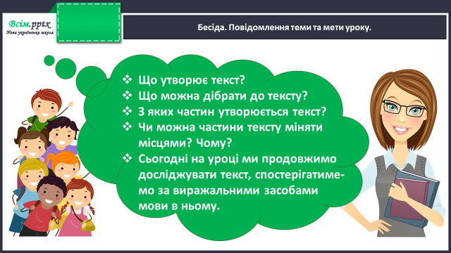

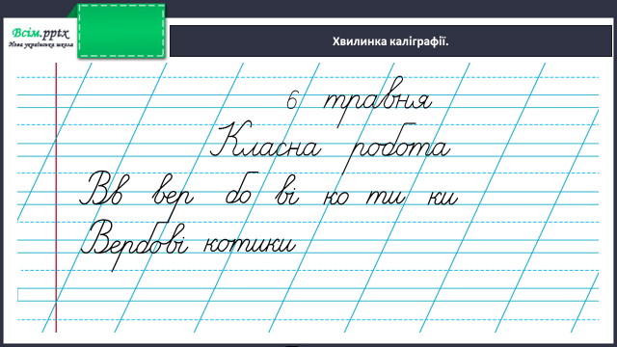

**Робота за підручником (с.133)**

**Вправа 1** (усно)

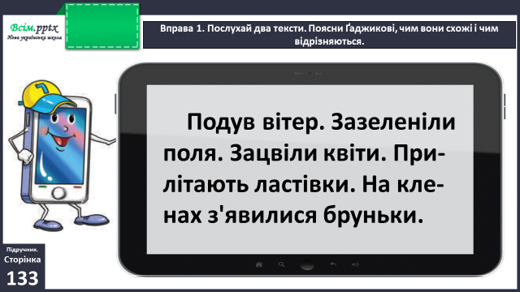

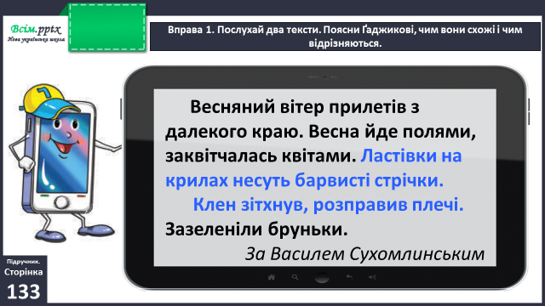

**Вправа 2** (усно)

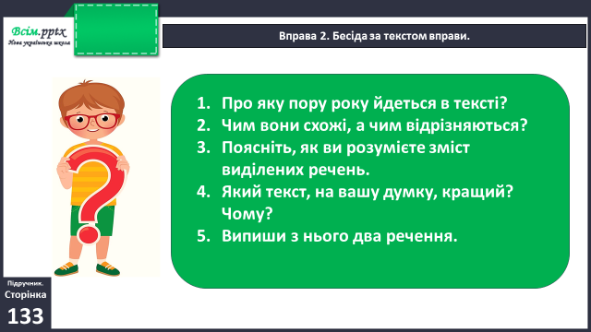

**Вправа 3** (письмово)

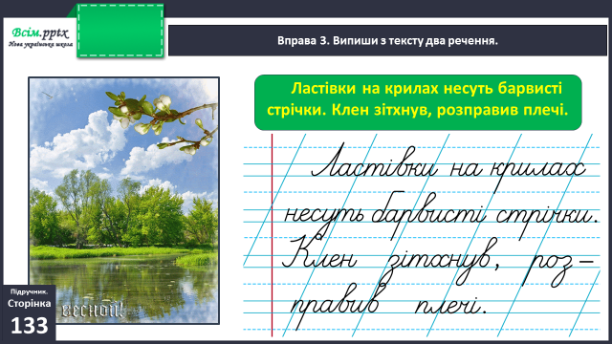

**Фізкультхвилинка**

<https://www.youtube.com/watch?v=jLLIA_llvbo>

**Вправа 4** (письмово)

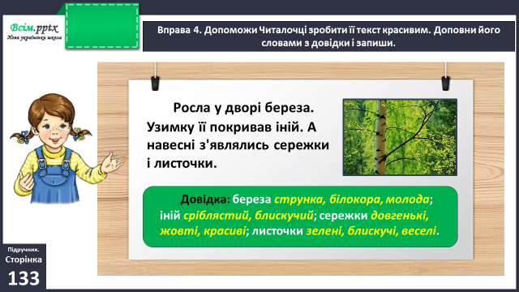

Перевір себе:

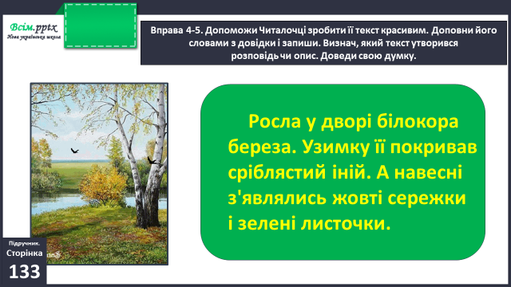

**Вправа 6** (усно)

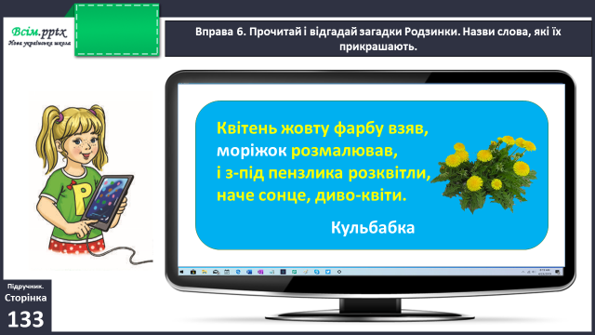

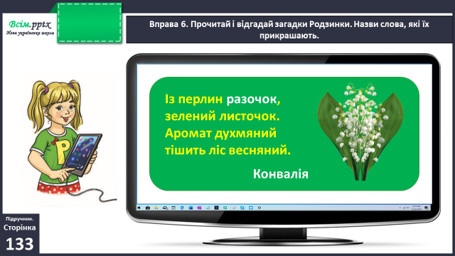

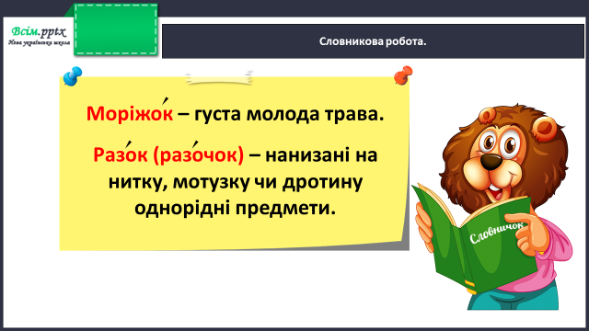

**Вправа 8** (письмово)

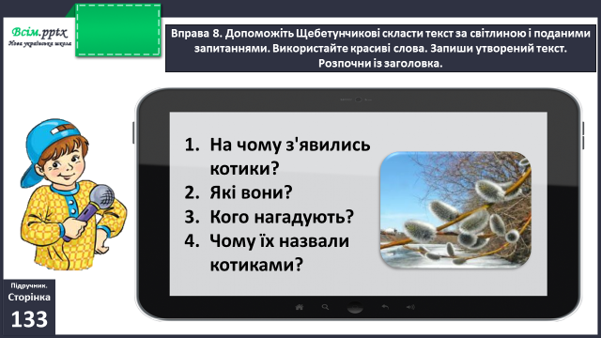

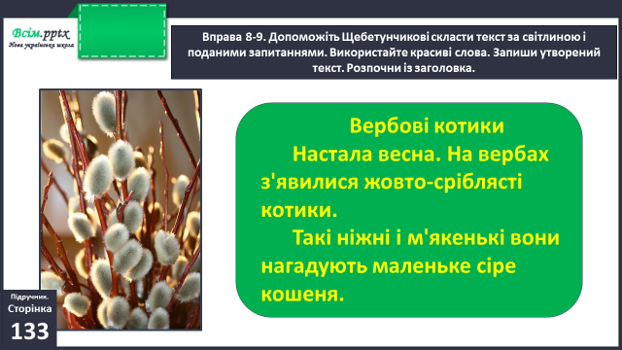

**Домашнє завдання**

П.с. 134 вправа 10.

Виконану роботу надсилай на вайбер або Human.